Giải bài tập Hình Học lớp 12 Chương 3 Bài 1: Hệ tọa độ trong không gian
Hướng dẫn giải bài tập lớp 12 Bài 1: Hệ tọa độ trong không gian
Bài 1. (Hướng dẫn giải trang 68 SGK Giải tích 12 cơ bản)
Cho ba vectơ
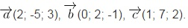
a. Tính tọa độ của vectơ:
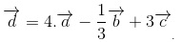
Hướng dẫn giải:
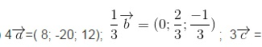
( 3; 21; 6).
Vậy:
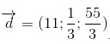
b. Tính tọa độ của vectơ:
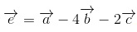
Hướng dẫn giải:
Tương tự cách giải câu a, có đáp án:
Bài 2. (Hướng dẫn giải trang 68 SGK Giải tích 12 cơ bản)
Cho ba điểm A = (1; -1; 1), B = (0; 1; 2), C = (1; 0; 1). Tìm tọa độ trọng tâm G của tam giác ABC.
Hướng dẫn giải:
G là trọng tâm của tam giác ABC thì:
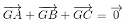Giả sử G(x; y; z) thì:
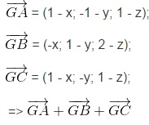= (2 – 3x; -3y; 4 – 3z)
Do hệ thức (*), ta có :2 – 3x = 0 => x = 2/3; -3y = 0 => y = 0; 4 – 3z = 0 => z = 4/3
Vậy G(2/3;0;4/3)
Nhận xét : Trọng tâm G của tam giác ABC bằng trung bình cộng các tọa độ tương ứng của 3 đỉnh của tam giác.
Bài 3. (Hướng dẫn giải trang 68 SGK Giải tích 12 cơ bản)
Cho hình hộp ABCD.A’B’C’D’ biết A = (1; 0; 1), B = (2; 1; 2), D = (1; -1; 1), C’ (4; 5; -5). Tính tọa độ các đỉnh còn lại của hình hộp.
Hướng dẫn giải:
Xét hình hộp ABCD.A’B’C’D’:
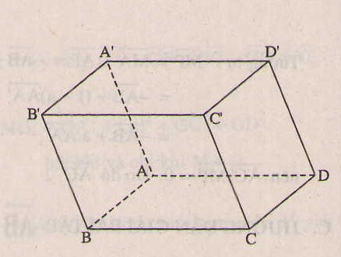
Ta có:
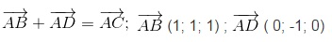Gọi C(x; y; z) thì:
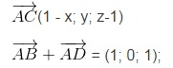
Vậy x = 2, y = 0, z = 2 tức C(2; 0; 2).
Ta có:
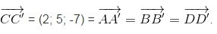
Từ đó ta tìm được A'(3; 5; -6), B'(4; 6; -5), D'(3; 4; -6) bằng cách sử dụng tính chất:
Tọa độ của một vectơ bằng hiệu các tọa độ tương ứng của điểm ngọn trừ đi tọa độ tương ứng của điểm gốc của vectơ đó.
Bài 4. (Hướng dẫn giải trang 68 SGK Giải tích 12 cơ bản)
Tính:
a. 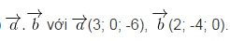
Hướng dẫn giải:
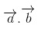
= 3.2 + 0.(-4) +(-6).0 = 6.
b. 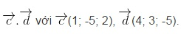
Hướng dẫn giải: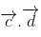
= 1.4 + (-5).3 + 2.(-5) = -21.
Bài 5. (Hướng dẫn giải trang 68 SGK Giải tích 12 cơ bản)
Tìm tâm và bán kính của các mặt cầu có phương trình sau đây:
a. x² + y² + z² – 8x – 2y + 1 = 0
Hướng dẫn giải:
Ta có phương trình : x² + y² + z² – 8x – 2y + 1 = 0
⇔ (x – 4)² + (y – 1)² + z² = 4²
Đây là mặt cầu tâm I(4; 1; 0) và có bán kính r = 4.
b. 3x² + 3y² + 3z² – 6x + 8y + 15z – 3 = 0.
Hướng dẫn giải:
Ta có phương trình:
3x² + 3y² + 3z² – 6x + 8y + 15z – 3 = 0
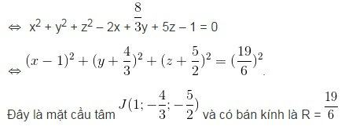
Bài 6. (Hướng dẫn giải trang 68 SGK Giải tích 12 cơ bản)
Lập phương trình mặt cầu trong hai trường hợp sau đây:
a. Có đường kính AB với A(4 ; -3 ; 7), B(2 ; 1 ; 3)
Hướng dẫn giải:
Gọi I là trung điểm của AB, thì mặt cầu có đường kính AB, có tâm I và bán kính
r = 1/2AB = IA
Ta có : I (3; -1; 5) và r² = IA² = 9.
Do vậy phương trình mặt cầu đường kính AB có dạng: (x – 3)² + (y +1)² + (z – 5)² = 9.
b. Đi qua điểm A = (5; -2; 1) và có tâm C(3; -3; 1)
Hướng dẫn giải:
Mặt cầu cần tìm có tâm C(3; -3; 1) và có bán kính r = CA = 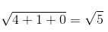
Do đó phương trình mặt cầu có dạng:
(x – 3)² + (y + 3)² + (z – 1)² = 5.

